Kraków dnia: 13.12.2024 r.

Szpital Miejski Specjalistyczny
im. Gabriela Narutowicza w Krakowie
ul. Prądnicka 35-37
31-202 Kraków

WYKONAWCY
ubiegający się o zamówienie publiczne

WYJAŚNIENIA TREŚCI SWZ -23
Dotyczy: postępowania o udzielenie zamówienia publicznego, prowadzonego w trybie przetarg nieograniczony na ”Zakup i dostawa wyrobów medycznych V” – znak sprawy ZP/59/2024.
Zamawiający, działając na podstawie art. 135 ust. 6 ustawy z dnia 11 września 2019 r. Prawo zamówień publicznych udostępnia poniżej treść zapytań do Specyfikacji Warunków Zamówienia (zwanej dalej ”SWZ”) wraz z wyjaśnieniami:

Pakiet 4, pozycja 1 – Czy Zamawiający dopuści dreny w rozmiarach CH24, CH26, CH27, CH30, CH33, CH36?
Odpowiedź: Zamawiający dopuszcza z zachowaniem pozostałych warunków SWZ.

Pakiet 4, pozycja 1 – Czy Zamawiający dopuści zaoferowanie próbek w rozmiarach CH24, CH27, CH30?
Odpowiedź: Zamawiający dopuszcza z zachowaniem pozostałych warunków SWZ.

Pakiet 6, pozycja 1-3 – Czy Zamawiający dopuści wycenę za opakowanie a’50 sztuk wraz z odpowiednim przeliczeniem zamawianych ilości?
Odpowiedź: Zamawiający dopuszcza.

Pakiet 6, pozycja 3 – Czy Zamawiający dopuści elektrody o wymiarach 42x56mm?
Odpowiedź: Zamawiający dopuszcza.

Pakiet 13, pozycja 1 – Czy Zamawiający dopuści kaniule o następujących parametrach:

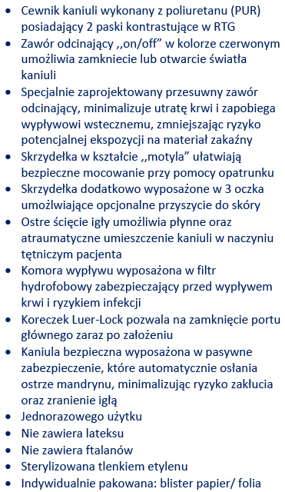

Odpowiedź: Zamawiający nie dopuszcza.

Pakiet 19, pozycja 1 – Czy Zamawiający dopuści maskę z regulowaną blaszką na nos oraz gumką mocującą jak na zdjęciu:
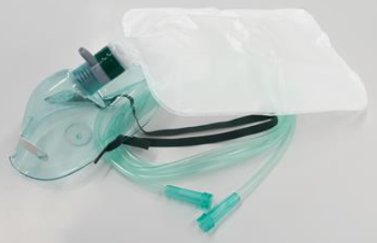

Odpowiedź: Dopuszcza się, po spełnieniu pozostałych wymagań zawartych w SWZ.

Pakiet 28, pozycja 1 – Czy Zamawiający dopuści układ o średnicy rur 15mm o następujących właściwościach:

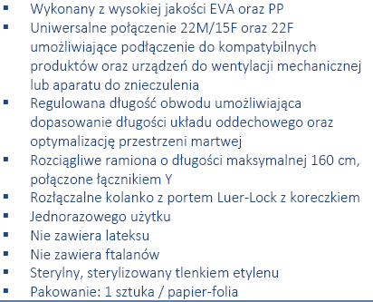

Odpowiedź: Zamawiający nie dopuszcza.

Pakiet 31, pozycja 1 – Czy Zamawiający dopuści zestaw z igłą Veressa 15G o długości 100mm z zaokrągloną bezpieczną końcówką?
Odpowiedź: Zamawiający nie dopuszcza.

Pakiet 32, pozycja 1 – Czy Zamawiający dopuści zestaw o następujących właściwościach:
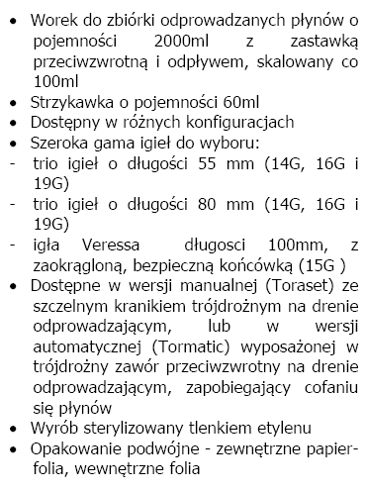

Odpowiedź: Zamawiający dopuszcza.

Pakiet 34, pozycja 1 – Czy Zamawiający dopuści zestaw o następujących właściwościach:

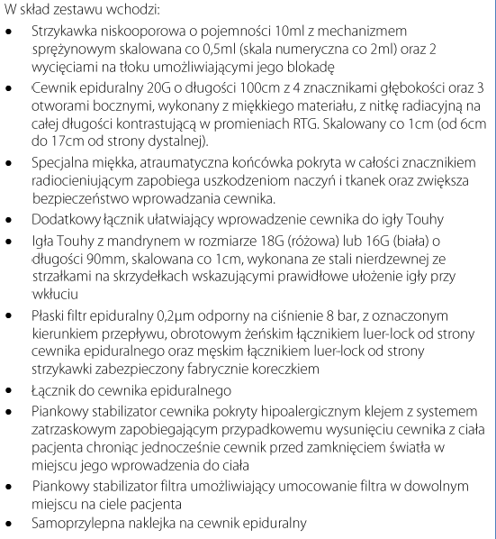

Odpowiedź: Zamawiający nie dopuszcza.

Przewodniczący Komisji Przetargowej
Małgorzata Krzystek - Purol

